# 20210823
# https://tinkoff.slack.com/archives/CTRAME9LP/p1629725111104700

http://repo-linux/iso

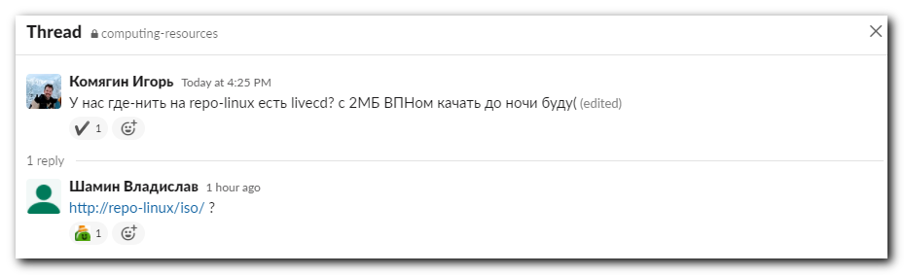

# 20210714
# https://tinkoff.slack.com/archives/C482SKHJP/p1626254921166300
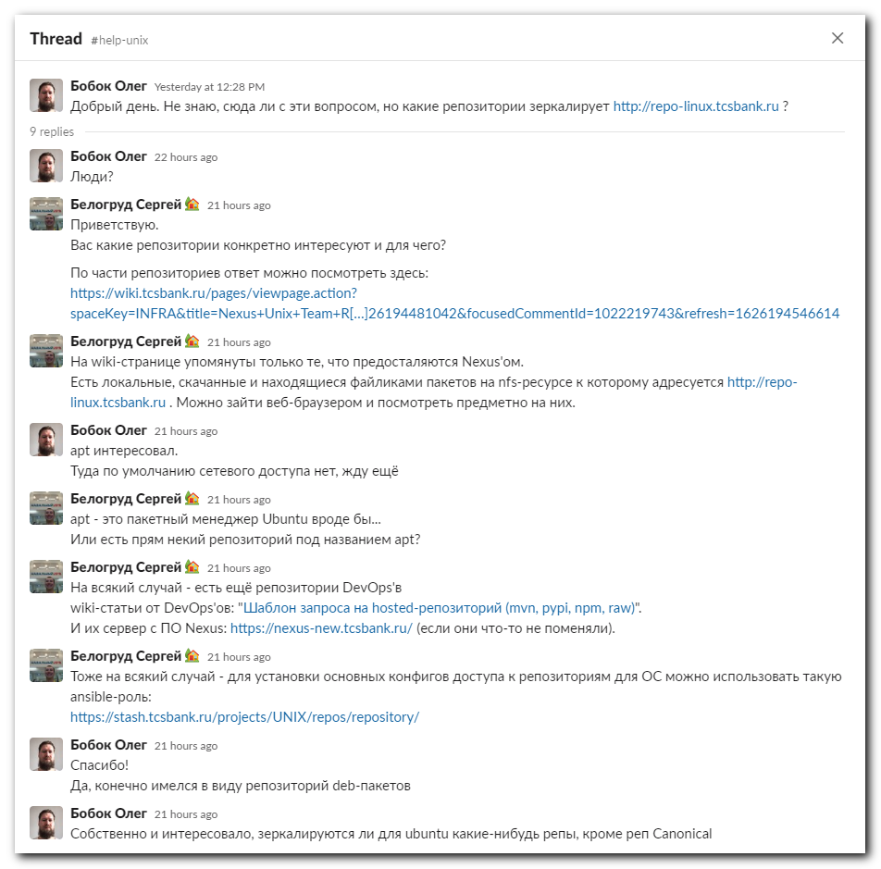


Бобок Олег Yesterday at 12:28 PM
Добрый день. Не знаю, сюда ли с эти вопросом, но какие репозитории зеркалирует http://repo-linux.tcsbank.ru ?
9 replies

Бобок Олег 22 hours ago
Люди?

Белогруд Сергей 21 hours ago
Приветствую.
Вас какие репозитории конкретно интересуют и для чего?
По части репозиториев ответ можно посмотреть здесь:
https://wiki.tcsbank.ru/pages/viewpage.action?spaceKey=INFRA&title=Nexus+Unix+Team+R[…]26194481042&focusedCommentId=1022219743&refresh=1626194546614

Белогруд Сергей 21 hours ago
На wiki-странице упомянуты только те, что предосталяются Nexus'ом.
Есть локальные, скачанные и находящиеся файликами пакетов на nfs-ресурсе к которому адресуется http://repo-linux.tcsbank.ru . Можно зайти веб-браузером и посмотреть предметно на них.

Бобок Олег 21 hours ago
apt интересовал.
Туда по умолчанию сетевого доступа нет, жду ещё

Белогруд Сергей 21 hours ago
apt - это пакетный менеджер Ubuntu вроде бы...
Или есть прям некий репозиторий под названием apt?

Белогруд Сергей 21 hours ago
На всякий случай - есть ещё репозитории DevOps'ов
wiki-статьи от DevOps'ов: "Шаблон запроса на hosted-репозиторий (mvn, pypi, npm, raw)".
И их сервер с ПО Nexus: https://nexus-new.tcsbank.ru/ (если они что-то не поменяли).

Белогруд Сергей 21 hours ago
Тоже на всякий случай - для установки основных конфигов доступа к репозиториям для ОС можно использовать такую ansible-роль:
https://stash.tcsbank.ru/projects/UNIX/repos/repository/

Бобок Олег 21 hours ago
Спасибо!
Да, конечно имелся в виду репозиторий deb-пакетов

Бобок Олег 21 hours ago
Собственно и интересовало, зеркалируются ли для ubuntu какие-нибудь репы, кроме реп Canonical

